概要设计实验指导说明书
设计阶段分三个文档：概要设计文档，详细设计文档，数据库设计文档。
概要设计是建立在需求分析的基础上的，主要解决了实现该系统需求的程序模块设计问题。包括如何把该系统划分成若干个模块、决定各个模块之间的接口、模块之间传递的信息，以及数据结构、模块结构的设计等。在以下的概要设计说明书中将对在本阶段中对系统所做的所有概要设计进行详细的说明。
在详细设计中，程序设计员可参考此概要设计报告，在概要设计对Android点餐系统所做的模块结构设计的基础上，对系统进行详细设计。在以后的软件测试以及软件维护阶段也可参考此说明书，以便于了解在概要设计过程中所完成的各模块设计结构，或在修改时找出在本阶段设计的不足或错误。
双击桌面上的“统一软件数据管理系统”图标，进入客户端登录界面。
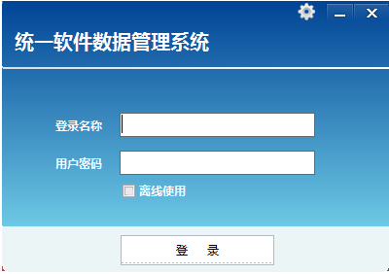
如上图所示的登录主界面，用户可以选择离线登录，离线模式不需要账号，用户直接勾选“离线使用”点击登录即可。离线使用本系统只提供一些工具如图所示：
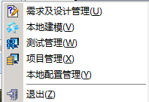
若是服务器已经开启，用户也可以输入用户名，密码登录系统，下图是用户登录系统的工具栏：
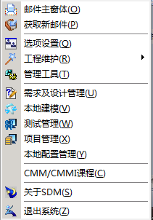
无论是何种方式登录的点击功能栏的需求及设计管理就进入了设计管理工具了。
完成后，将进入“需求与设计管理工具”界面，如图：
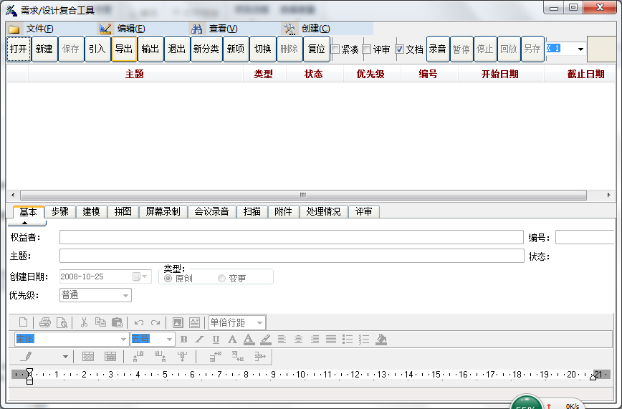
以下是Android点餐系统设计规格说明书的编写和管理过程：
- 新建分类和项，将概要设计文档的要素框架搭建在需求设计管理工具中。如下图：
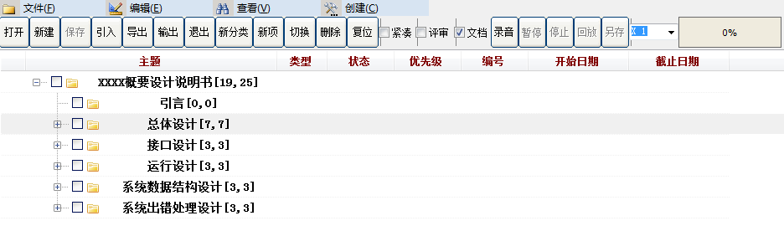
设计规格说明书的基本框架包括：
1.引言：本文档是对《需求规格说明书》和《概要设计说明书》作进一步分析和总结。
2.总体设计： 某餐馆为方便用户点餐，引导用餐潮流，委托我公司开发一套基于Android系统的点餐系统。要求系统能有效、快速、安全、可靠和无误的完成上述操作。并要求客户机的界面要简单明了，易于操作，服务器程序利于维护。
3.接口设计：内部接口方面，各模块之间采用函数调用、参数传递、返回值的方式进行信息传递。具体参数的结构将在下面数据结构设计的内容中说明。接口传递的信息将是以数据结构封装了的数据，以参数传递或返回值的形式在各模块间传输。
4.运行设计：主要描述对运行模块组合，运行控制，运行时间的规定。
5.系统数据逻辑结构设计：主要描述对逻辑结构设计要点，物理结构设计要点，数据结构与程序的关系。
6.系统出错处理设计：主要描述出错信息，补救措施，系统维护设计。

b)分析每一项设计要求，并将分析结果填入对应项中。对每一项设计要求的描述可以采用文字描述，步骤描述和UML模型描述等方法。
举例：选中“客户端”分类中的“登录模块程序”项，如下图：
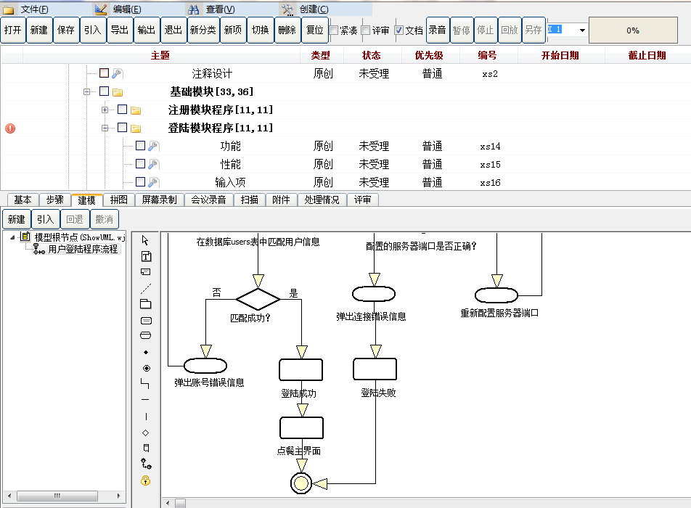
对其采用文字描述、步骤描述和UML用例图描述三种描述方法。
文字描述：如上图所示，在“基本”的功能栏下有一些设计项的基本属性，根据实际情况填写，这些属性具体的含义请参考“设计阶段概要设计编写指南”。在“基本”的功能栏的最下方有一个类word的编辑框，在这个编辑框里面可以写一些对于设计项的文字描述，如下图所示：
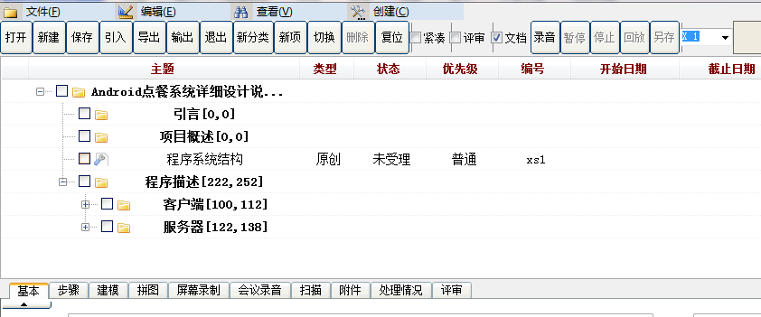
文字描述设计可以从名称、简要描述、主要参与者等方面进行阐述。
步骤描述：步骤描述是更加准确的描述设计要求，需要写出设计项的前置条件、操作流程和后置条件。如下图所示：
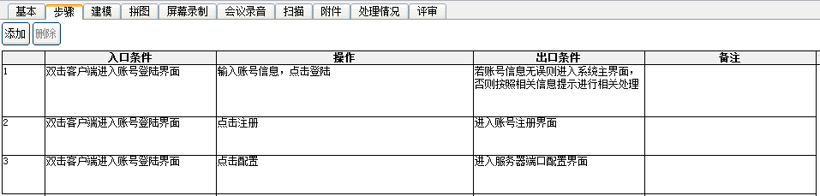
Android点餐系统客户端基础模块的功能设计通过步骤描述如下：
前置条件： 用户成功打开登录界面
操作步骤：a.点击相关操作进入菜谱查询界面
b. 点击注册
c. 点击配置
后置条件：1. 执行a步骤后，若账号信息无误则进入系统主界面，否则按照相关信息提示进行相关处理。
2. 执行b步骤后，进入账号注册界面。
3. 执行c步骤后，进入服务器端口配置界面。
活动图描述：活动图描述的是对象活动的顺序关系所遵循的规则，它着重表现的是系统的行为，而非系统的处理过程。活动图能够表示并发活动的情形，活动图是面向对象的。活动图是UML用于对系统的动态行为建模的另一种常用工具，它描述活动的顺序，展现从一个活动到另一个活动的控制流。活动图在本质上是一种流程图。活动图着重表现从一个活动到另一个活动的控制流，是内部处理驱动的流程。如下图所示：在需求设计工具的下方有一个“建模”的功能栏，如下图所示：
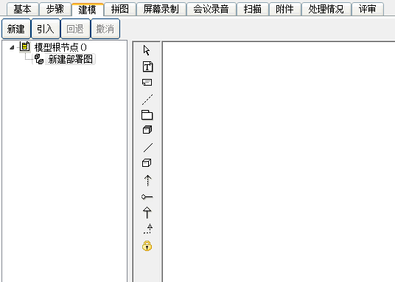
建模工具栏的使用方式和USDM系统的“本地建模”工具的使用方式是一致的：
①右键单击“模型根节点”，在弹出的菜单中选择“新建”->“活动图”，如图所示，右侧绘图区出现一系列“用例模型组件”。如下图：
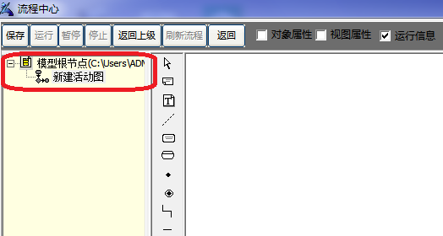
③根据文字描述和步骤描述可知，主界面可以显示参观所有的菜品信息，并且在主界面上用户可以选择自己的菜品和座位进行下单。单击选中组件（活动开始符），在右侧图纸中目标位置单击。结果如图：
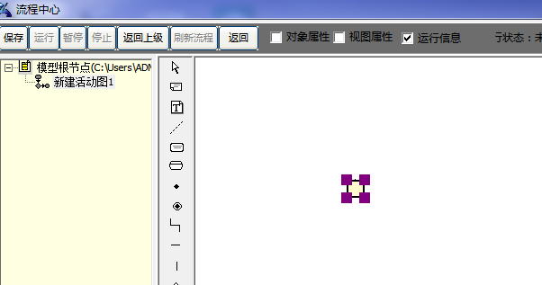
④单击选中组件（活动按钮），在右侧图纸空白处单击，创建活动，为开始和活动创建关联。单击选择组件。在右侧的绘图区中选择角色，将其关联至用例。如图：
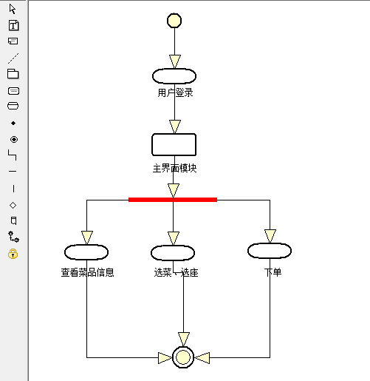
UML用例图模型创建完毕。采用UML模型方式描述需求的优点是简明、直观、标准化。
⑤提交后需要评审，如图所示：
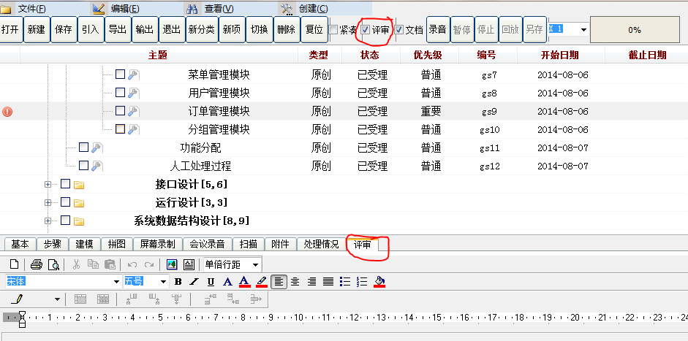
需要勾选图片上面的评审才能进入评审状态，进入评审状态后再修改是不会被保存的，并且只有进入评审状态后，评审功能栏下方的类word界面才可以被编辑。评审是由项目经理、需求评审员需要从设计要求的完整情况、技术、业务回报等角度进行考虑评审。
⑥概要设计的处理情况，在概要设计刚提交的阶段所有的设计项是未处理，评审通过进入受理阶段后就是受理状态，如图所示：
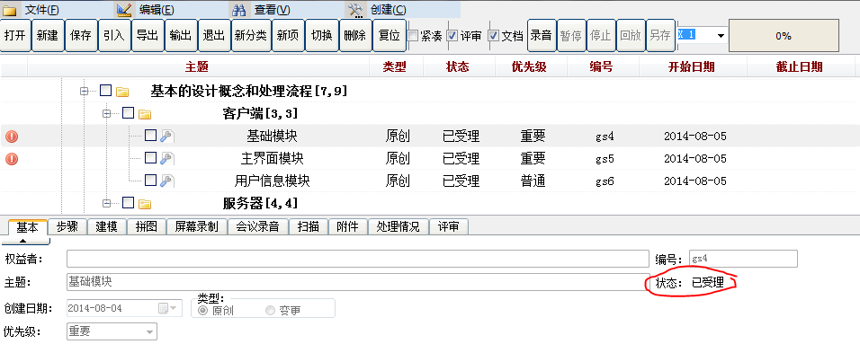
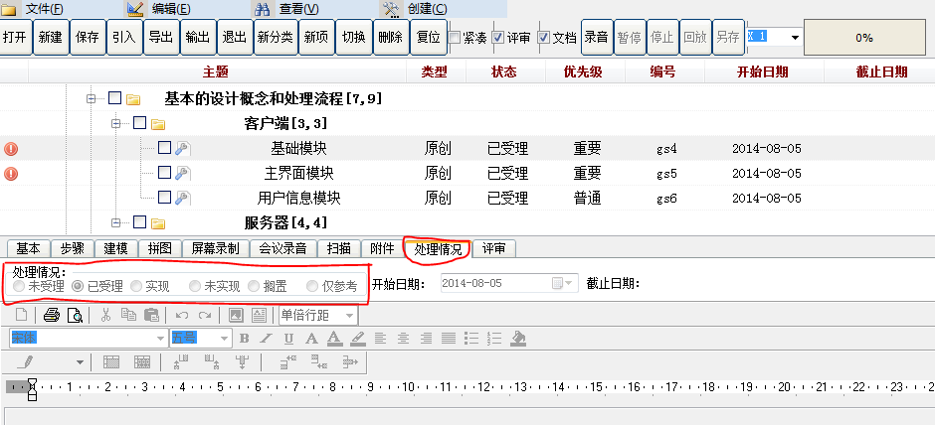
以上通过一个例子阐述了需求和设计管理界面常用的工具。类似的设计员将总体设计、基本设计概念和处理流程等都以这样的方式描述，最后形成概要设计。如图所示：
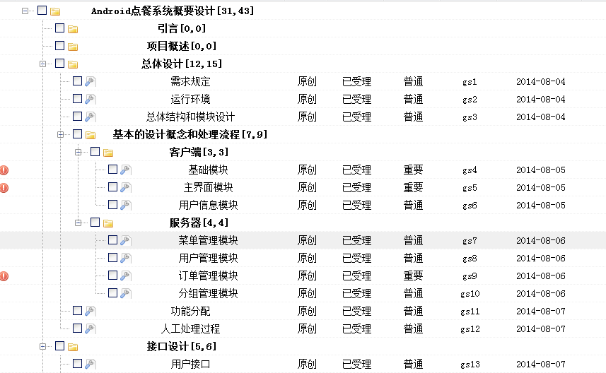
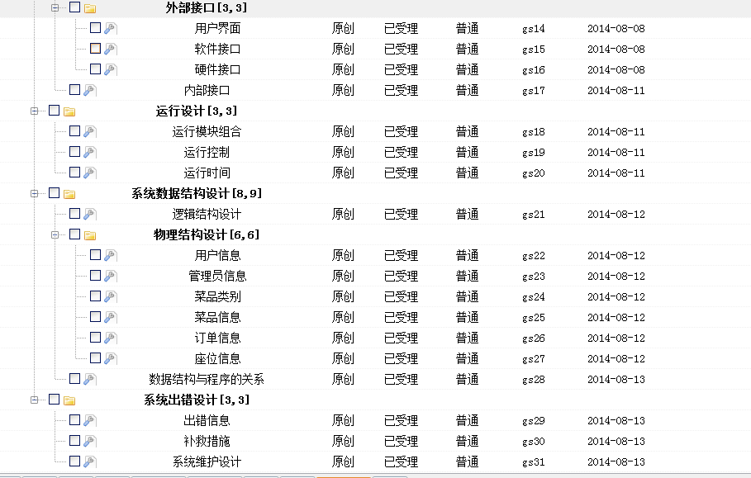
最后将写完的“Android点餐系统概要设计”再上传到系统供相关人员阅读：
如图所示：
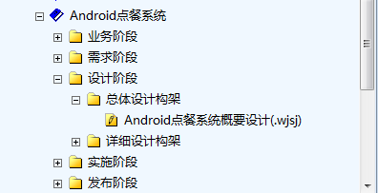
右击需求综述下的“Android 点餐系统概要设计”选择“签出编辑”
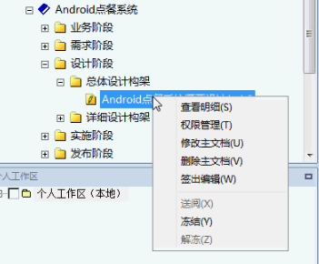
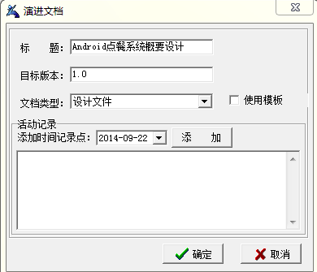
点击确定从本地上传编写好的“概要设计”
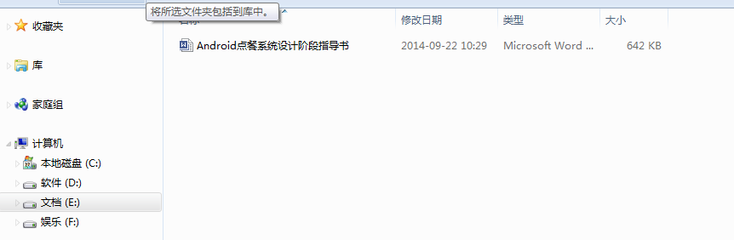
点击打开后上传完成以待相关人员阅读。
任务要求
（1）学生进行组内交流，理解概要设计基本框架；
（2）提炼设计项要求，用文字、步骤、UML等方法描述各个设计项；
（3）使用USDM需求设计管理工具描述总体设计、建模、处理流程，完善概要设计文档。

